**МАИ**

**Лабораторная работа №3**

Классы данных в системе Octave

Вариант №14

**Выполнил:**

Студент группы М7О-114БВ-24

Фельдман Лев Борисович

**Проверил:**Доцент Кафедры 702 Козлова Н.М.

Ассистент Кафедры 702 Милославский Я.Г.

Москва 2024

**Цель работы:** Приобретение навыков решения задач линейной алгебры с использованием системы MATLAB.

1. **Использовать теорему Кронекера-Капелли, исследовать СЛАУ на совместимость.**A = [3 -7 7 2; 1 -8 10 3; 4 -7 14 5; 1 2 -3 -1];

B = [-22; -35; -48; 12];

AB = [A B]

rank(A)

rank(AB)

1. **Решить СЛАУ следующими способами:**

а) Матричным способом

det(A)

A_inv = inv(A)

X = A_inv * B

A\B

б) Методом Крамера

det_A = det(A)

X = [det([B A(:,2:4) ]) / det_A; det([A(:, 1) B A(:,3:4)]) / det_A; ...

det([A(:, 1:2) B A(:,4)]) / det_A; det([A(:, 1:3) B]) / det_A]

A\B

в) Методом Гаусса с частичным выбором главного элемента

AB = AB([3, 1, 4, 2], :)

#1

AB1 = [AB(1, :);...

AB(2, :) - AB(1, :) .*AB(2, 1)/AB(1,1);...

AB(3, :) - AB(1, :) .*AB(3, 1)/AB(1,1);...

AB(4, :) - AB(1, :) .*AB(4, 1)/AB(1,1)]

#2

AB = AB1([1, 3, 2, 4], :)

AB2 = [AB(1, :); AB(2, :);...

AB(3, :) - AB(2, :) .*AB(3, 2)/AB(2,2);...

AB(4, :) - AB(2, :) .*AB(4, 2)/AB(2,2)]

#3

AB = AB2([1, 2, 4, 3], :)

AB3 = [AB(1, :); AB(2, :); AB(3, :);...

AB(4, :) - AB(3, :) .*AB(4, 3)/AB(3,3)]

x4 = AB3(4, end)/AB3(4, end - 1);

x3 = (AB3(3, end) - x4*AB3(3, end - 1)) / AB5(3, end-2);

x2 = (AB3(2, end) - x3*AB3(2, end - 2) - x4*AB3(2, end - 1)) / AB3(2, end - 3);

x1 = (AB3(1, end) - x3*AB3(1, end - 2) - x4*AB3(1, end - 1) - x2*AB3(1, end - 3)) / AB3(1, end - 4);

X = [x1;x2;x3;x4]

г) С помощью оператора \.

A \. B

1. **Методом Гаусса с полным выбором главного элемента**

**Порядок выполнения задания:**

Значения функции: $a =\frac{1 +sinh\left(x+y\right)}{|x – \left(\frac{\left(2*y\right)}{\left(1 + x^{2}* y^{2}\right)}\right)|}$ 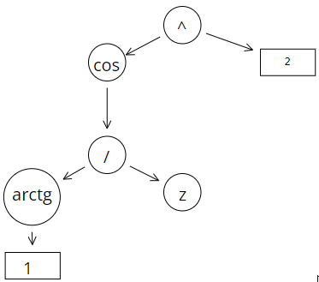

$$b =\cos^{2}\left(\frac{\operatorname{atan}\left(1\right)}{z}\right)$$

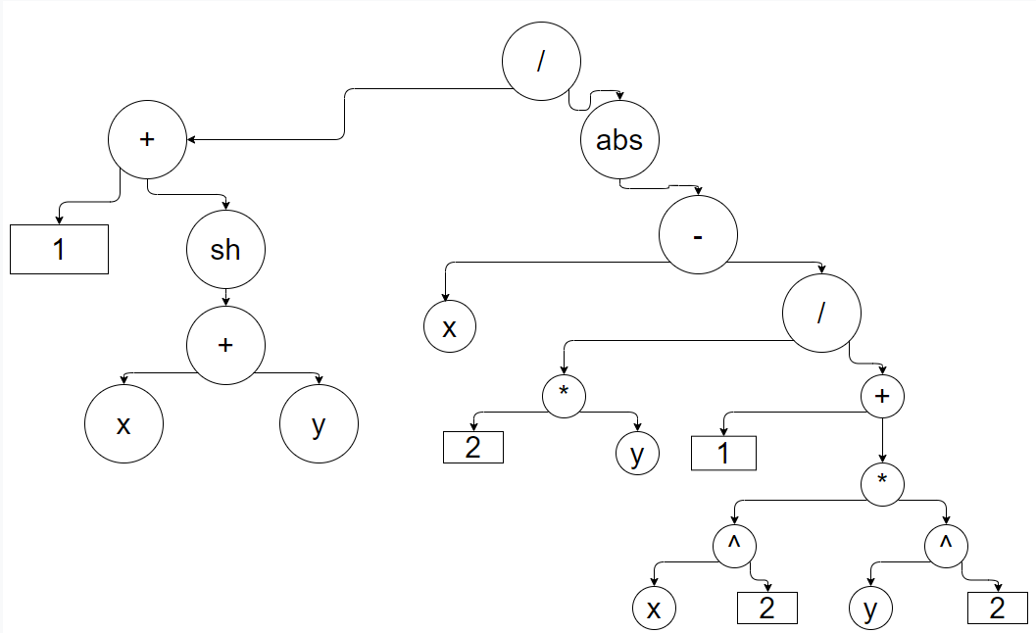

Значения переменных: x = 3.741; y = -0.825; z = 0.160;

1. Вводим переменные в командной строке (Command Window):

>> x=3.381; y=1.625; z=0.201;

2. Просматриваем значения переменных с помощью Array Editor.

3. Вычисляем функции a и b:

>> a = (1 + sinh(x+y))/abs(x – (2*y / 1 + x.^2 * y.^2)); b = cos(atan(1) / z)^2

a =

2.4687

b =

0.038060

4. Удаляем переменные x, y, z, a и b из рабочей области (Workspace).

**Задание 2**

**Порядок выполнения задания:**

1. Сформировать два массива, которые соответствуют осям координат и содержать один миллион случайных значений в диапазоне от -2 до 2:

>> x = 2 - 4 * rand(1, 1e6);

>>y = 2 - 4 * rand(1, 1e6);

2. Определить логический вектор 1, размеренность которого равна размерности массивов координат. Если точка попадает в область, то для соответствующих координат элементов логического вектора равен единице. В противном случае (точка вне логической области) значение логического элемента равна нулю.

>>q1 = (x >= 0) & (y >= 0) & ((x - 0.5).^2 + (y).^2 <= 0.25);

>>q2 = (x <= 0) & (y <= 0) & ((x + 0.5).^2 + (y).^2 <= 0.25);

>>q3 = (x >= 0) & (y <= 0) & (y >= x - 1);

>>q4 = (x <= 0) & (y >= 0) & (y <= x + 1);

3. Вывод результатов в графическое окно:

а) построение логической области черным цветом:

>>plot(x(q1|q2|q3|q4), y(q1|q2|q3|q4), '.k')

б) включение отображения координатной сетке:

>>grid on

в) установка одинакового масштаба и границ для координатных осей:

>>axis equal, axis([-1, 1, -1, 1])

г) обозначение координатных осей и ввод заголовка:

>>xlabel('x'), ylabel("y"), title('The logical area')

